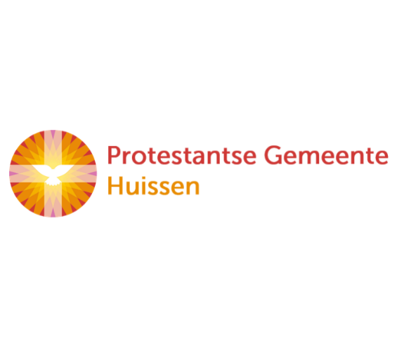

**15-03-2020 Zondag Oculi**

**3e zondag van de Veertigdagentijd**

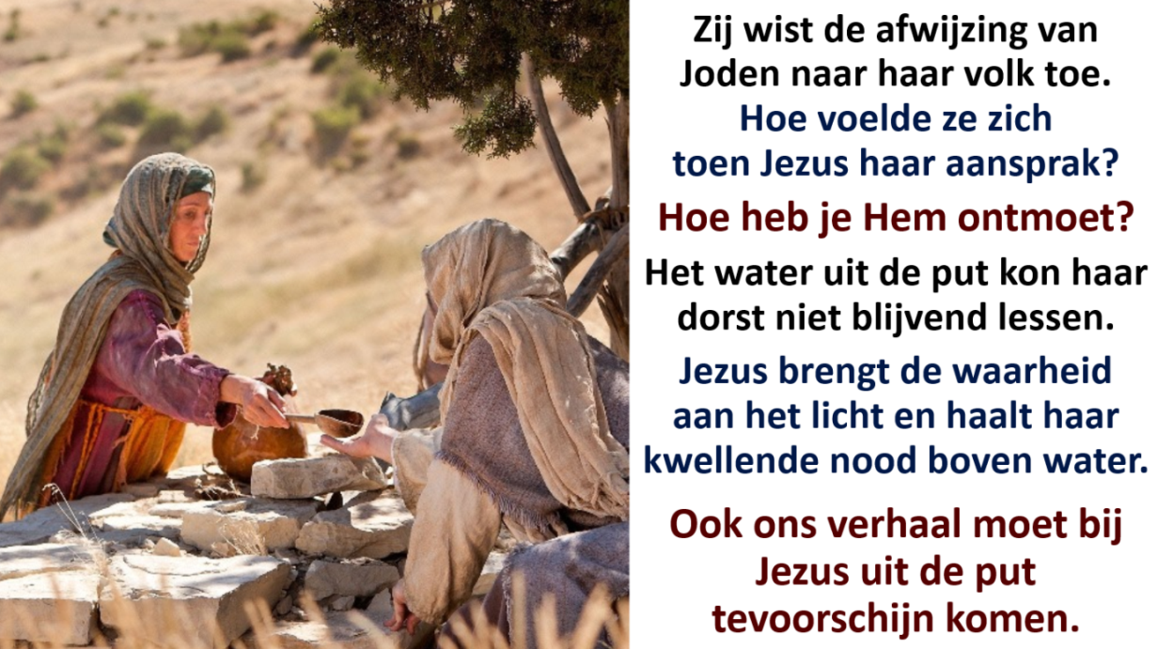

Voorganger : ds. Frank Leever

Organist : Herman Schimmel

**V O O R B E R E I D I N G**

Stilte in de kerkruimte  
  
Woord van welkom

Gebed

God

Jij die het donker en de macht  
van de nacht wilt breken  
  
Jij die het licht hebt geschapen  
en de morgen geroepen  
  
Zegen ons met uw licht  
  
**dat wij uw licht en liefde ervaren  
dat wij de weg van uw Zoon mogen volgen  
dat wij blijven geloven in het leven  
Amen**

De twee kaarsen worden aangestoken  
  
Drempellied: Lied 542, 1 en 3

3 Heer, geef ons moed en doe ons gaan

uw weg door de woestijn

en laat uw Zoon een laaiend vuur,

een nieuwe Mozes zijn.

1 God roept de mens op weg te gaan,

zijn leven is een reis:

‘Verlaat wat gij bezit en ga

naar ’t land dat Ik u wijs.’

*(gemeente gaat staan)*

**Bemoediging en groet**

v: Onze hulp is in de Naam van de Heer

a: SCHEPPER EN BEHOEDER VAN ALLE LEVEN

v: God, als het duister ons verwart en benauwt  
 a: BLIJF ONS NABIJ ALS LIEFDE ZONDER EINDE

v: Wij groeten elkaar  
 a: IN DE NAAM VAN DE VADER, DE ZOON

EN DE HEILIGE GEEST. AMEN

Zingen: Psalm van de zondag - 25a

2 Maar wees mij dan genadig

en richt mijn leven op,

dat ik opnieuw gestadig

kan gaan in 's levens loop.

Mijn hart, hoezeer onrustig,

heb ik op U gezet,

Mijn ogen zijn gevestigd

op U, tot Gij mij redt

1 Mijn ogen zijn gevestigd

op God, of Hij mij redt.

Mijn hart, hoezeer onrustig,

heb ik op Hem gezet.

Kan ik de nacht verduren,

waarin Gij verre zijt?

Gij zult mijn voeten sturen

in 't duister van de tijd.

*(gemeente gaat zitten)*

**Kyriegebed:**  
Laten we de Heer aanroepen om ontferming over de nood in de wereld  
We doen dat in het vertrouwen dat zijn barmhartigheid geen einde kent  
   
Heer onze God,  
In onze wereld zijn er zoveel conflicten  
waardoor mensen op drift raken en elders een veilig heenkomen zoeken  
Onderweg worden zij slachtoffer van de loze beloften van anderen:  
Van mensensmokkelaars die hen voor hun eigen gewin misbruiken,  
Van machthebbers die hen als politiek drukmiddel inzetten,  
Van politici die geen ruimte hebben om goede bedoelingen waar te maken.  
Van mensen die hen beschuldigen van economische motieven en opportunisme.  
Voor alle vluchtelingen en kwetsbare mensen bidden wij samen tot U:            KYRIE  
   
Onze wereld is in de greep van het coronavirus:  
Mensen raken erdoor besmet, sommige worden ernstig ziek en sterven,  
Ingrijpende maatregelen om de verspreiding tegen te gaan hebben soms verstrekkende gevolgen,  
Er verandert in korte tijd zoveel en ook de economie heeft het zwaar te verduren.  
Voor alle zieken, voor hun naasten en voor de medici en verpleegkundigen die hen hulp bieden;  
En in het bijzonder voor alle ouderen en voor mensen met een verminderde weerstand  
bidden wij samen tot u:      KYRIE  
   
Ook voor alle artsen en politici die in deze crisis leiding moeten geven,  
Die beslissingen moeten nemen waar veel van afhangt.  
Voor alle mensen die leiding geven aan bedrijven die getroffen worden,  
Die verantwoordelijk zijn voor hun werknemers en hun bedrijf.  
Voor de mensen en de kinderen in het onderwijs,  
die dagelijks met velen samenkomen in een beperkte ruimte.  
Voor hen allen bidden wij samen tot u:    KYRIE

Kyrie-gebed

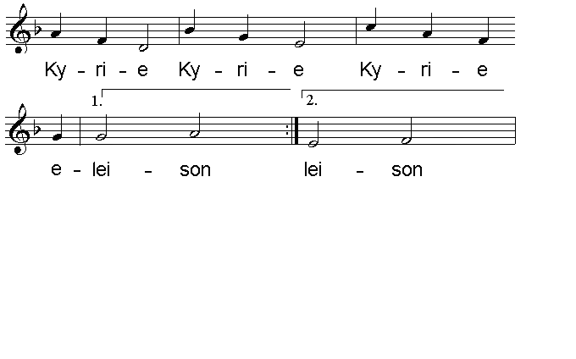

**H E T W O O R D**

Gebed bij de opening van het Woord  
  
Lezing Exodus 6 : 2 - 9 en 6 : 28 - 7 : 7 NBV

Lied 313, 1

1 Een rijke schat van wijsheid

schonk God ons in zijn woord.

Heb moed, gij die op reis zijt,

want daarmee kunt gij voort.

Gods woord is ons een licht,

en elk die in vertrouwen

daarnaar zijn leven richt,

die zal erin aanschouwen

des Heren aangezicht.

Lezing Johannes 4 : 5 - 26 NBV

Acclamatie: Lied 331

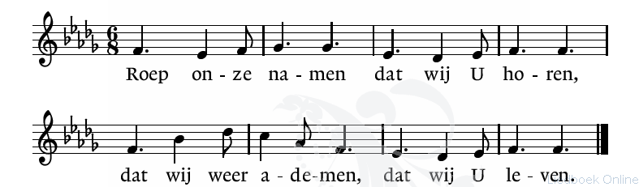

Overweging bij Johannes 4 : 14

*"Wie het water drinkt dat ik hem geef, zal nooit meer dorst krijgen."*

Stilte

Lied 653, 1, 3 en 7

3 Gij zijt het water ons ten leven;

de bronnen van de eeuwigheid

zijn ons ter lafenis gegeven,

zijn doorgebroken in de tijd.

O Gij, die als een bron ontspringt

in elk die tot U komt en drinkt.

1 U kennen, uit en tot U leven,

Verborgene die bij ons zijt,

zolang ons ’t aanzijn is gegeven,

de aarde en de aardse tijd, –

o Christus, die voor ons begin

en einde zijt, der wereld zin!

7 O Christus, ons van God gegeven,

Gij tot in alle eeuwigheid

de weg, de waarheid en het leven,

Gij zijt de zin van alle tijd.

Vervul van dit geheimenis

uw kerk die in de wereld is.

**T O E W I J D I N G**

**Dankgebed - voorbeden - stil gebed - Onze Vader**  
   
            Heer onze God, hemelse Vader,  
            U kent de verlangens van ons hart en  
            U weet wat wij nodig hebben  
            om als mensen te kunnen bestaan.  
            Daarvoor danken wij U.  
             
            Verhoor onze gebeden om  
            gezondheid, geluk en welzijn  
            en sterk in ons het vertrouwen, dat U altijd bij ons bent.  
            Schenk ons uw Geest als een levend water in ons binnenste,  
            als een bron van kracht, van leven en liefde!  
            Geef dat Uw Geest ons voeren zal naar uw land, uw vrede.  
            Zo bidden wij samen:

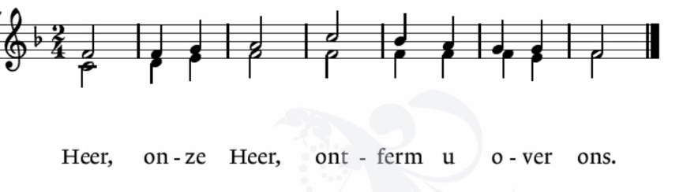

Wij bidden U voor allen die ziek zijn  
om herstel waar dat mogelijk is  
om kracht als zij met beperkingen moeten leven  
om geloof als er menselijkerwijs niets meer voor hen gedaan kan worden.  
Schenk hen hoop en vertrouwen op U,  
wees het licht in hun duisternis.  Zo bidden wij samen:  
              
In stilte leggen we nu aan U voor wat ons persoonlijk bezighoudt:

Onze Vader  
 Onze Vader die in de hemel zijt,  
 Uw naam worde geheiligd.  
 Uw koninkrijk kome,  
 Uw wil geschiede, op aarde zoals in de hemel.  
 Geef ons heden ons dagelijks brood.  
 En vergeef ons onze schulden  
 zoals ook wij onze schuldenaars vergeven.  
 En leid ons niet in verzoeking,  
 maar verlos ons van de boze.  
 Want van U is het koninkrijk  
 en de kracht  
 en de heerlijkheid  
 in eeuwigheid, Amen

Collecte voor: Stoelenproject De Duif / Pastoraat en Eredienst /

Mensenkinderen Oost Europa

**Z E N D I N G E N Z E G E N**

**Vredesgroet elkaar toegezongen:**  


Slotlied 723

2 O Heer, uw onweerstaanbaar woord

drijft rusteloos de eeuwen voort

wat mensen ook verzinnen.

En waar de weg onvindbaar scheen

mochten wij door geloof alleen

de tocht opnieuw beginnen.

Gij hebt de vaderen bevrijd

en uit het diensthuis uitgeleid

naar ’t land van melk en honing.

Hervorm, herschep ook ons geslacht,

opdat het door de wereldnacht

de weg vindt naar uw woning.

1 Waar God de Heer zijn schreden zet

daar wordt de mens, van dwang gered,

weer in het licht geheven.

Als ’s Heren woord weerklinkt met macht

wordt aan het volk dat Hem verwacht

de ware troost gegeven.

Zijn Geest weerstaat de valse schijn

en schrijft in harten het geheim

van ’s Vaders grote daden.

Zo leven wij om Christus’ wil

te allen tijd gerust en stil

alleen van zijn genade.

Zending en zegen door allen uitgesproken

**Dat de liefde van God  
onze dagen vult  
  
dat het leven van Jezus  
vrede legt in ons hart en onze handen  
  
dat de Geest van God  
ons blijft bewegen en blijft dragen**  
**zo zegene ons**

**de Vader, de Zoon en de Heilige Geest  
  
AMEN (gezongen)**

**Overweging over Johannes 4 : 14**  
"*Wie het water drinkt dat ik hem geef,*  
*zal nooit meer dorst krijgen."*  
   
Gemeente van Christus, lieve mensen,  
   
Als emeritus-predikant heb ik geen eigen gemeente. Overal waar ik voorga kom ik als gast in een mij onbekende gemeente. En tot nu toe hoopte ik altijd, dat de kerkdienst goed bezocht zou zijn. Onbekend maakt onbemind, zeggen ze. Maar als gevolg van de snelle verspreiding van het coronavirus staat de wereld op zijn kop. En de afgelopen week heb ik voor het eerst gehoopt dat er vanmorgen weinig mensen naar de kerk zouden gaan. Dat mensen afstand zouden houden van elkaar om het proces van besmetting te vertragen, zodat de ziekenhuizen niet overbelast zullen raken. Het RIVM en de regering benadrukken dat de medewerking van ieder van ons noodzakelijk is. Dus ja: daar zitten we dan vanmorgen. Hebben we er goed aan gedaan om hier vanmorgen samen te komen? Niemand die daar met zekerheid een antwoord op kan geven. Moge de Heer ons zegenen en behoeden.  
   
Wat weten we eigenlijk weinig, gemeente. En dan zijn we ook nog onbekend met elkaar. Net als de twee hoofdrolspelers in het Evangelie-gedeelte van vanmorgen. Over Jezus gaat het en over een Samaritaanse vrouw. Ze kennen elkaar niet. Ze ontmoeten elkaar voor het eerst. Net als u en ik vanmorgen. Jezus had enige tijd in Jeruzalem en omgeving doorgebracht. Hij had daar nogal opzien gebaard. Met geweld had hij de geldwisselaars de tempel uitgejaagd, vertelt Johannes. Hij had  
Nikodemus, een van de leiders van de Farizeeërs, in een nachtelijk gesprek flink aan het twijfelen gebracht en bijna overtuigd. Steeds meer mensen geloofden dat Jezus door God gezonden was.  
Ze lieten zich door hem en door zijn leerlingen dopen. Er was zelfs sprake van dat Jezus meer volgelingen maakte dan Johannes de Doper. De beweging werd groot en viel te veel op! Daarom besloot Jezus uit Judea weg te gaan, terug naar het verre noorden, naar Galilea.  
   
En zo kwam hij door de landstreek Samaria. In de buurt van Sichar rust hij uit van het reizen, bij de bron op het stuk grond dat Jakob ooit gekocht en later aan zijn zoon Jozef gegeven had. Terwijl Jezus daar uitrust komt een vrouw water putten. Ze is een Samaritaanse. En Joden hebben normaal gesproken een afkeer van Samaritanen. Dat zijn halfgebakken gelovigen die God op een verkeerde manier en op een verkeerde plaats vereren. De Samaritanen brengen God offers op de berg Gerizim, en niet in de tempel te Jeruzalem. De ruzie is al eeuwen oud. Ze zullen het nooit met elkaar eens worden. Dus mijden ze elkaar als de pest. Des te opvallender is het dat Jezus die vrouw aanspreekt en haar vraagt hem wat water te drinken te geven. Hij doorbreekt daarmee een taboe! De vrouw reageert geschrokken en verbaasd. Dit was wel het laatste dat ze verwacht had.  
*Hoe kunt u, als Jood, mij om drinken vragen? Ik ben immers een Samaritaanse?    (Joh. 4:9)*  
   
En dan ontstaat er een gesprek tussen Jezus en deze vrouw. Een gesprek over wat God wil geven. Een gesprek dat uitloopt op de vraag wie Jezus is. Jezus zegt:  
*Als u wist wat God wil geven, en wie het is die u om water vraagt, zou u hèm erom vragen en dan zou hij u levend water geven.*  
De vrouw ziet alleen de praktische bezwaren:  
*Maar heer, u hebt geen emmer, en de put is diep -     waar wilt u dan levend water vandaan halen? U kunt toch niet meer dan Jakob, onze voorvader?*  
Jezus brengt daartegenin:  
*Iedereen die dit water drinkt zal weer dorst krijgen, maar wie het water drinkt dat ik hem geef, zal nooit meer dorst krijgen. Het water dat ik geef, zal in hem een bron worden waaruit water opwelt dat eeuwig leven geeft.*  
   
Dat zegt hij aan die vrouw, die elke dag daar naar die diepe put komt om water omhoog te halen. Zwaar werk. Geen wonder dat ze antwoordt:  
*Geef mij dat water, heer, dan zal ik geen dorst meer hebben, en hoef ik ook niet meer hierheen te komen om water te putten.*  
De vrouw weet niet wie Jezus is. Ze heeft geen idee wie ze voor zich heeft. Maar ze vertrouwt hem op zijn woord. Dat gebeurt lang niet altijd tussen mensen die onbekend voor elkaar zijn. Als het gebeurt is dat eigenlijk een klein wonder. Mensen die elkaar zomaar durven vertrouwen. En die elkaar daardoor leren kennen.  
   
Wat wij nu ervaren in deze coronacrisis staat daar haaks op. Mensen worden voorzichtig. Ze houden afstand van anderen. Ze mijden plaatsen met veel mensen. Er wordt geen contact meer gemaakt. Men trekt zich terug in een veilige geachte kleine binnenwereld. Het is begrijpelijk en tijdelijk ook hard nodig. Het is goed om ons verstand te gebruiken. God heeft het ons niet voor niets gegeven. De ander liefhebben betekent op dit moment: afstand houden en maximale hygiëne in acht nemen om het virus geen kans te geven. Je wilt zelf niet besmet raken. Maar je weet soms ook niet of je misschien drager bent, en je wilt zeker niet een ander besmetten. Pas als we samen uit deze coronacrisis gekomen zijn kan het onderlinge menselijke contact zijn oude en vertrouwde vorm weer aannemen.  
   
In het vervolg van het gesprek tussen Jezus en de Samaritaanse wordt duidelijk wat Jezus bedoelt met dat levende water. Het gaat om het kennen van God en om de omgang met God. Niet Jeruzalem of de berg Gerizim zijn daarvoor van belang. Nee, om het aanbidden in Geest en in waarheid. Daar gaat het om. Jezus zegt:  
*De Vader zoekt mensen die hem zo aanbidden, want God is Geest, dus wie hem aanbidt, moet dat doen in Geest en in waarheid.*  
   
Eerst meende de vrouw dat Jezus een profeet was. Hij bleek haar immers te doorzien en te kennen. Maar nu denkt ze aan de Messias die komen zal. En dan zegt Jezus haar:  
*Dat ben ik die met u spreekt.*  
En opnieuw gelooft de vrouw Jezus op zijn woord. Weer voltrekt zich het wonder dat de ene mens de ander volkomen vertrouwt. De vrouw is er vol van. Ze gaat terug naar de stad, want dit nieuws moet iedereen horen. De Messias is gekomen! En hij is bij hen, tastbaar en concreet is de Gezalfde van God in hun midden! En hij zegt hen hoe God aanbeden wil worden: in Geest en in waarheid. Het nieuws verspreidt zich als een lopend vuur. De mensen komen toegestroomd en velen komen tot geloof.  
   
Het levende water waarover Jezus spreekt is de heilige Geest. Het is de ware kennis van God en van Jezus. Dat is Gods gave aan deze vrouw. En in haar aan ons allen. Die gave ons gegeven blijft in ons als levend water. Als een bron waardoor wij geen dorst meer zullen hebben. Want God onze Vader te kennen, de bevrijdende en reddende liefde van Jezus te kennen, en de kracht van de Geest te kennen, dat is als een bron die in ons blijft stromen. Een voortdurende bron van leven en van liefde. Anders dan bronwater hoeft dit levende water niet dagelijks opnieuw met emmers en met zware inspanning te worden geput. Het stroomt in ons. Iedere dag opnieuw stroomt de liefde van God door ons. God woont niet in een stenen tempel te Jeruzalem, hij woont niet op de berg Gerizim. God is Geest en Hij wil in ons wonen, met hart en ziel aan ons getrouwd.  
   
In alles wat wij in ons leven meemaken - ook aan onzekerheid en angst - staat één ding als een paal boven water: Gods liefde voor de mens, ook voor u en voor mij. Als er één ding duidelijk geworden is door het leven van Jezus is het dat. Door zijn gang naar Jeruzalem, door zijn kruisdood op Golgotha en door zijn opstanding op de Paasmorgen, kan daar geen twijfel meer over bestaan. Hij is voor ons het gezicht van God. Het bewijs van Gods liefde - boven alle twijfel verheven.  
   
Het leven valt niet altijd mee. Van tijd tot tijd is er een crisis. Alles lijkt ondersteboven te gaan. Alles lijkt op zijn kop te staan. Dan verkeren we in grote onzekerheid. Juist dan is het belangrijk te weten wat ons in het leven houvast geeft.  
   
In een moeilijke periode in mijn eigen leven - een tijd van onvoorziene en grote veranderingen - heb ik geprobeerd om mijn houvast in een gedicht onder woorden te brengen. Daarmee wil ik vanmorgen graag eindigen. Het heet:  "Gegrond bestaan".  
En het gaat als volgt:  
   
Gegrond bestaan

Er is uiteindelijk

een bodem onder het leven:

de trouw van God, de liefde van Christus.

Daar stá ik op.

Verwonderd geloof ik.

Niet dat alles steeds zo gaat

als ik het wel zou wensen.

Een mens wil veel...

Maar gebeurt het,

dat mij iets overkomt,

dat ik struikel of val,

dan ga ik niet door de grond.

Zo kan ik gelovend verdergaan

met wie mij lief en dierbaar zijn -

met beide benen in de wereld

en grond onder de voeten.

Amen.